**Nama:** Muhammad Chalvin Afif

**NIM:** 09030282428027

**Kelas:** TK2C

1. ls

Adalah command untuk melhat direktori

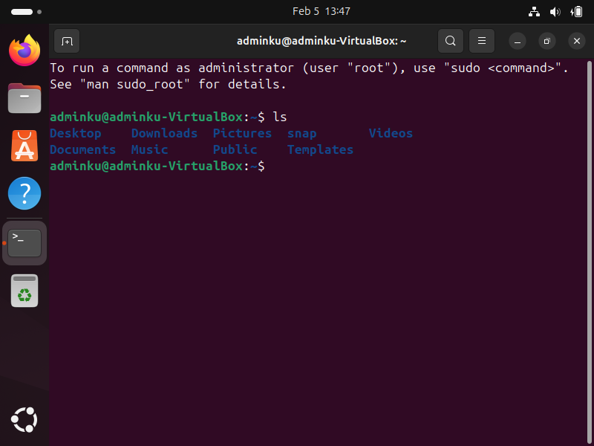

1. pwd

Adalah command untuk mencetak direktori kerja di Linux

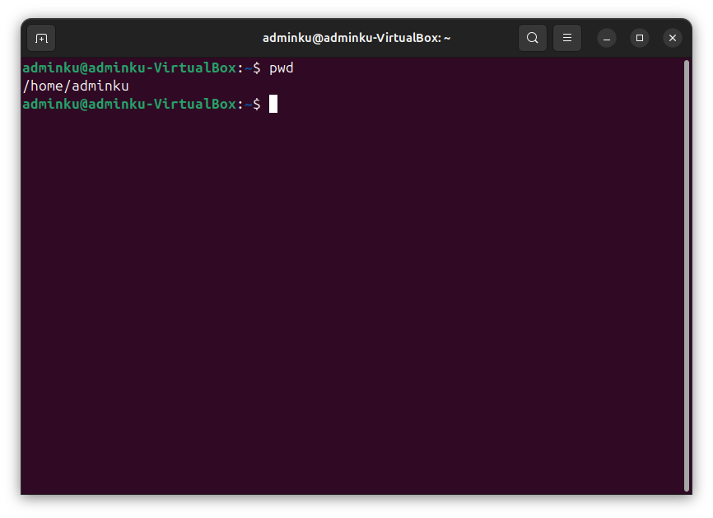

1. clear

Adalah command untuk membersihkan tampilan terminal

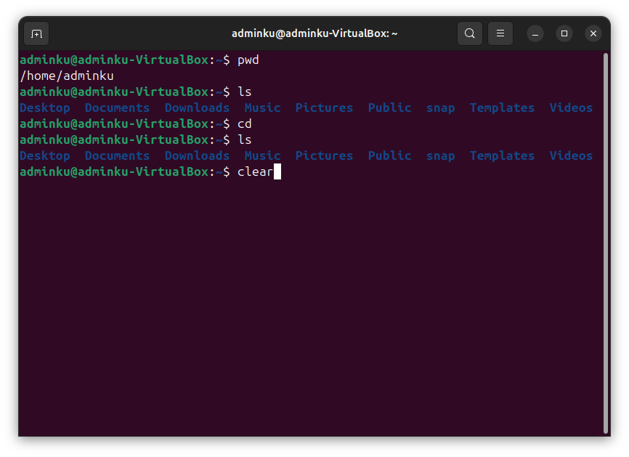

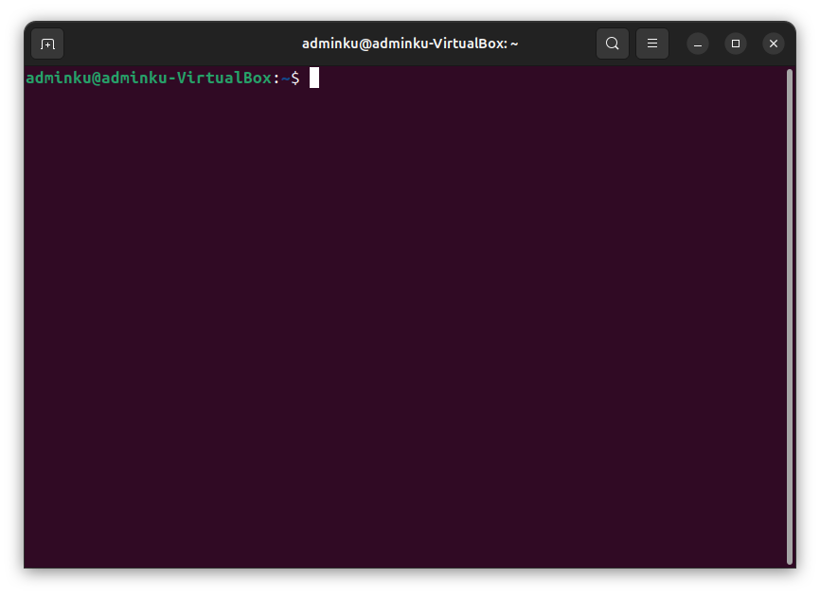

1. passwd

Adalah command untuk mengganti password

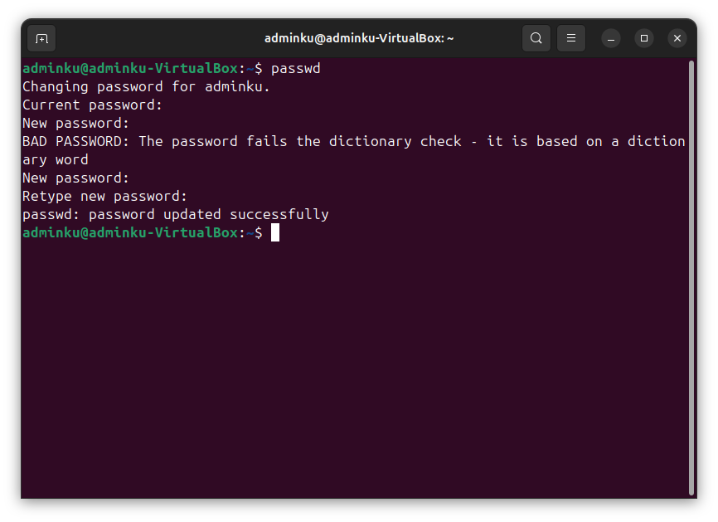

1. cd

Adalah command untuk menavigasi direktori

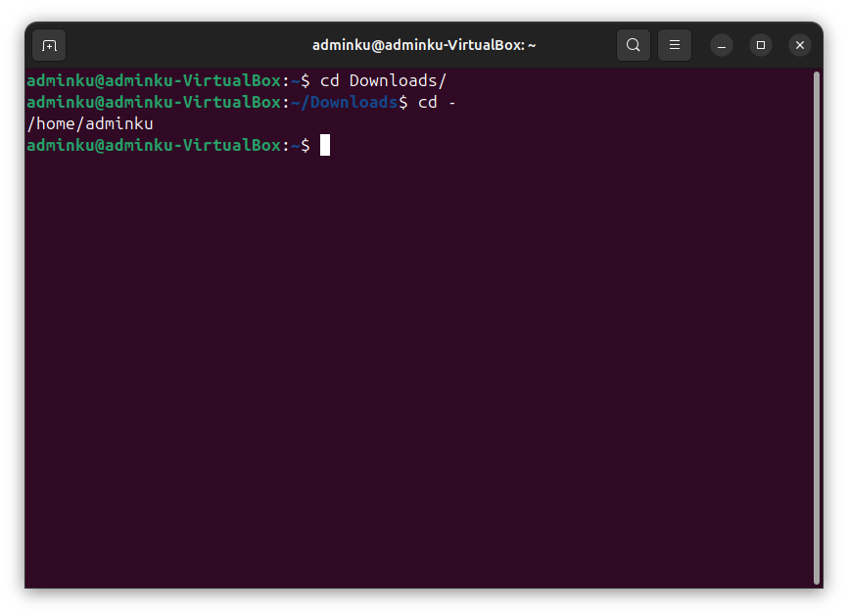

1. mkdir

Adalah command untuk membuat direktori Linux

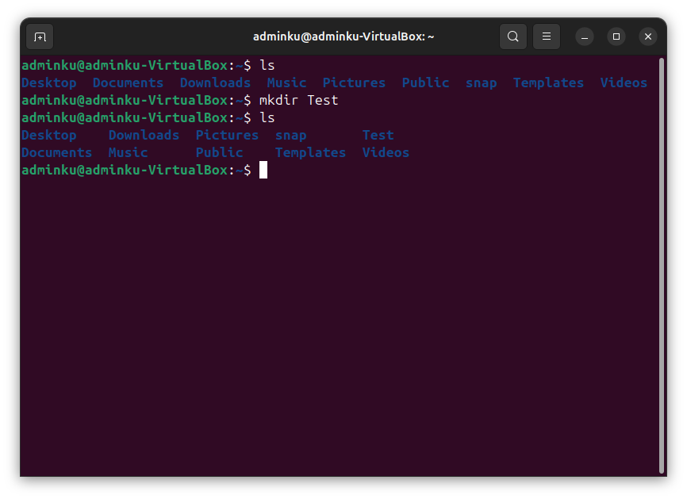

1. touch

Adalah command untuk membuat file

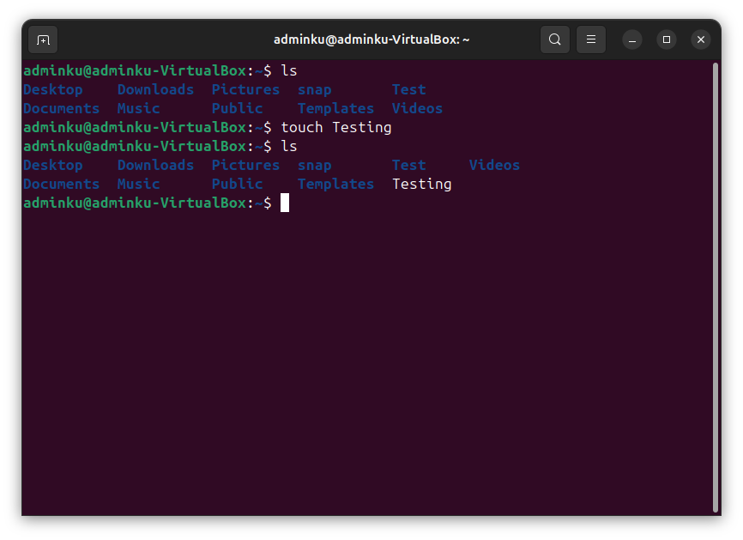

1. rm

Adalah command untuk menghapus direktori atau file

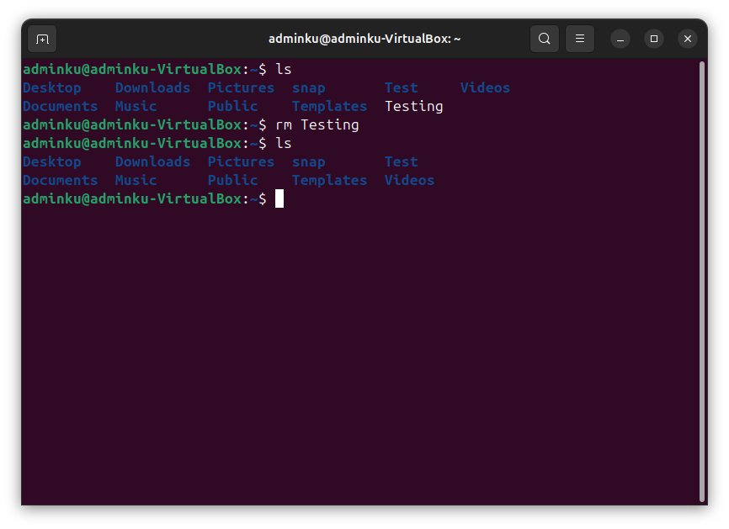

1. ln

Adalah command untuk membuat tautan ke berkas lain

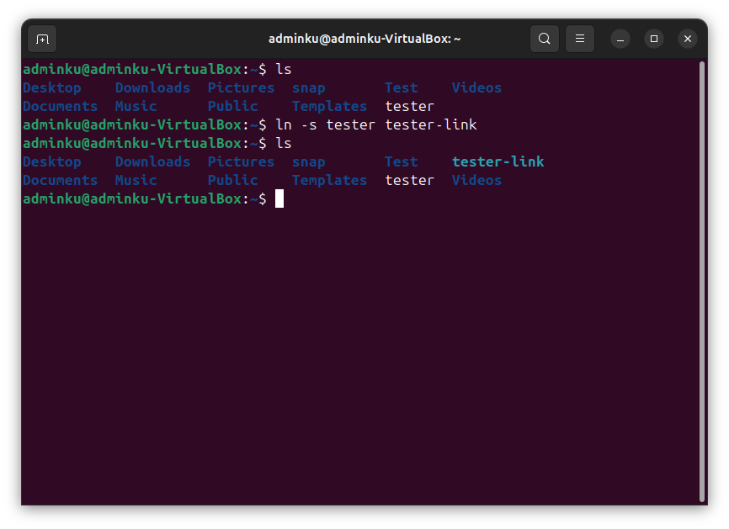

1. echo

Adalah command untuk mencetak teks apapun ke terminal

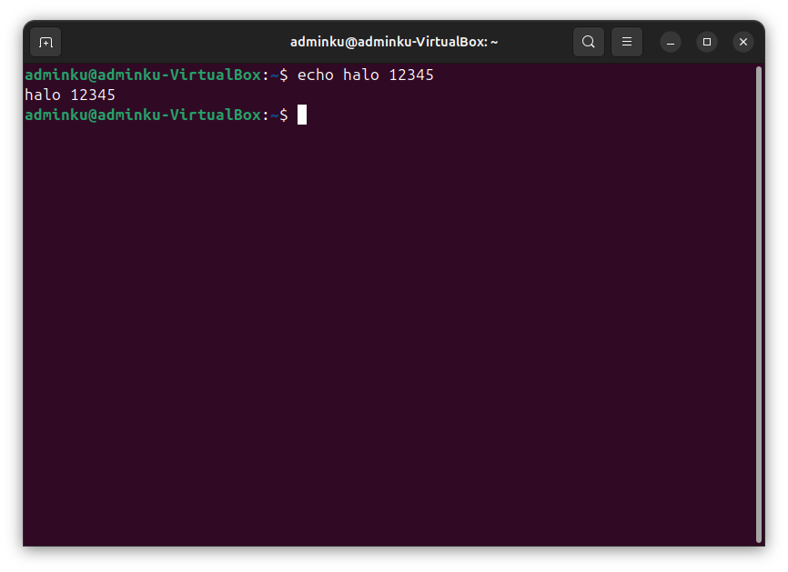

1. uname

Adalah command untuk mendapatkan informasi dasar tentang OS

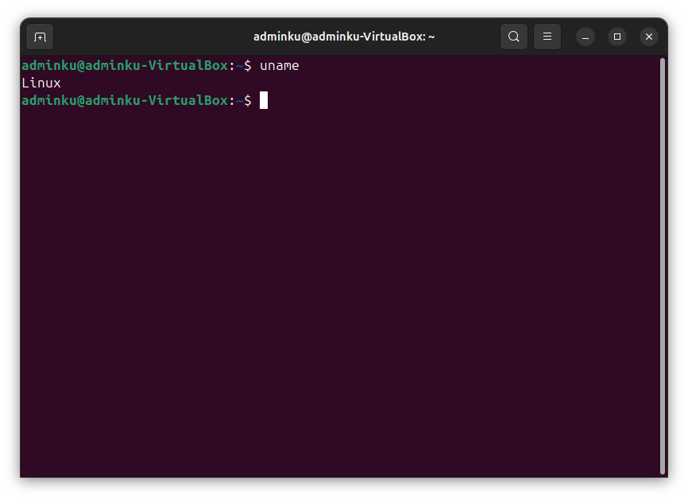

1. man

Adalah command untuk mengakses halaman manual untuk semua perintah di Linux

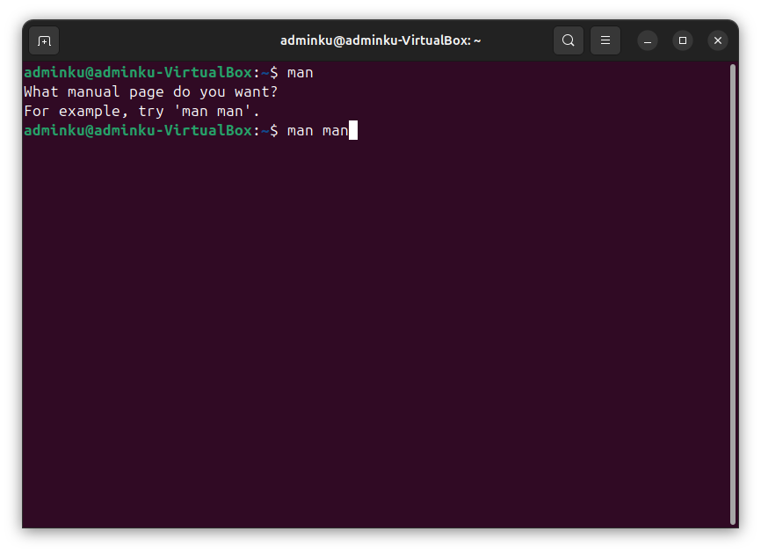

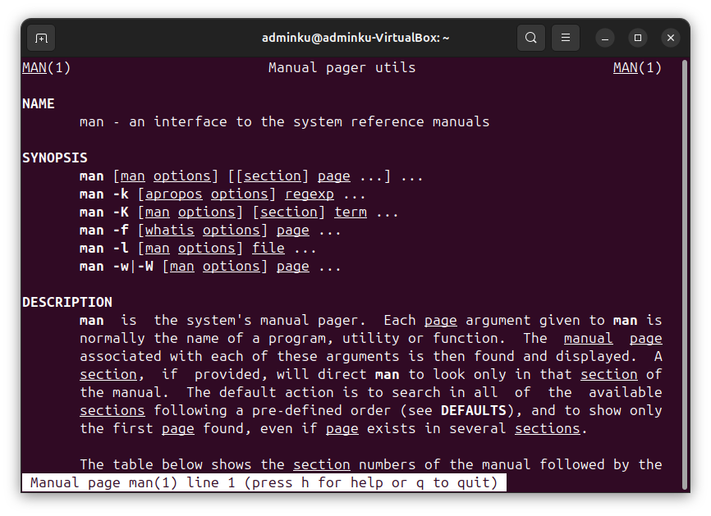

1. zip

Adalah command untuk mengzipkan file

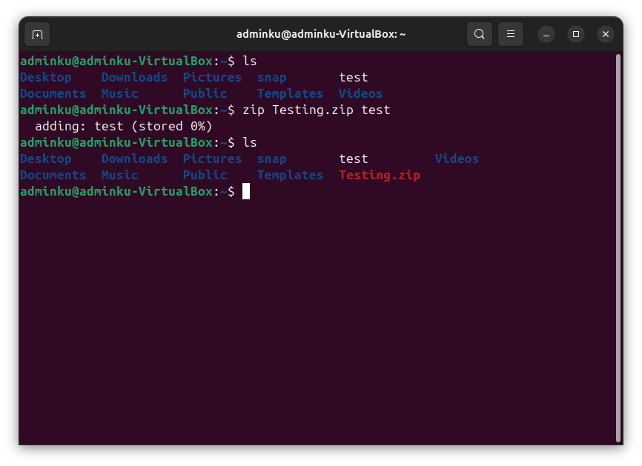

1. unzip

Adalah command untuk mengunzipkan file

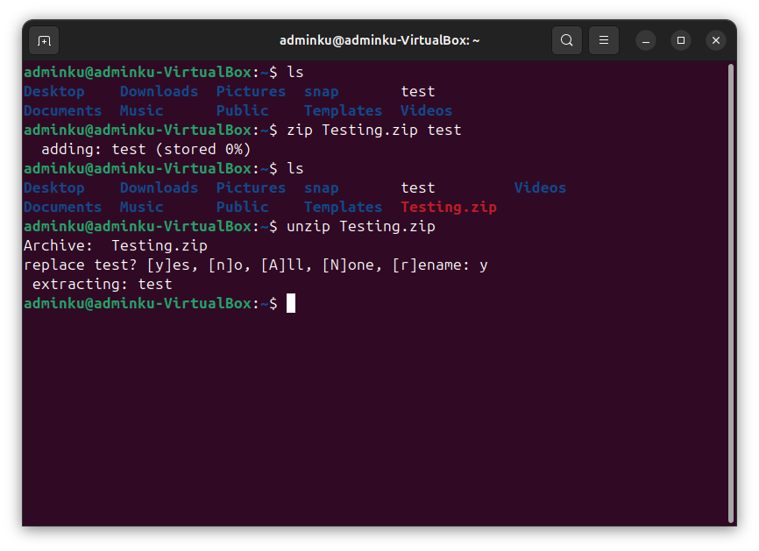

1. cp

Adalah command untuk menyalin file di Linux

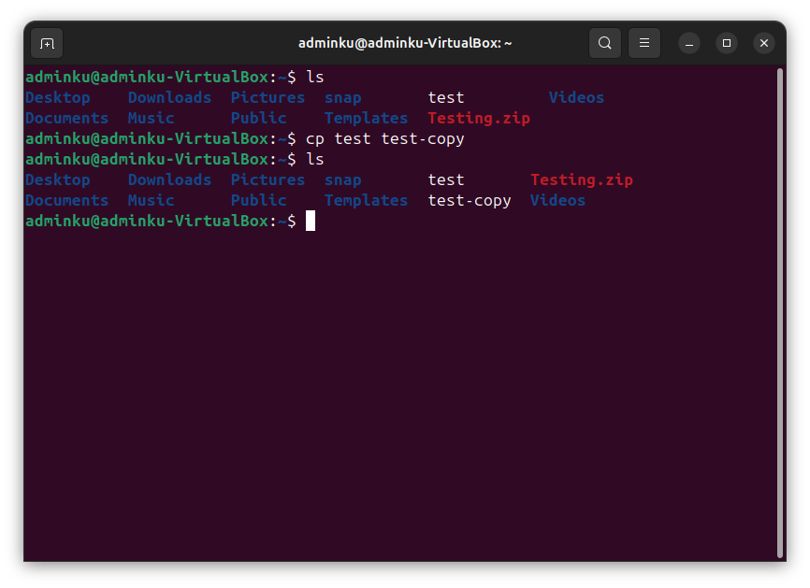

1. mv

Adalah command untuk memindahkan atau mengganti nama file di Linux

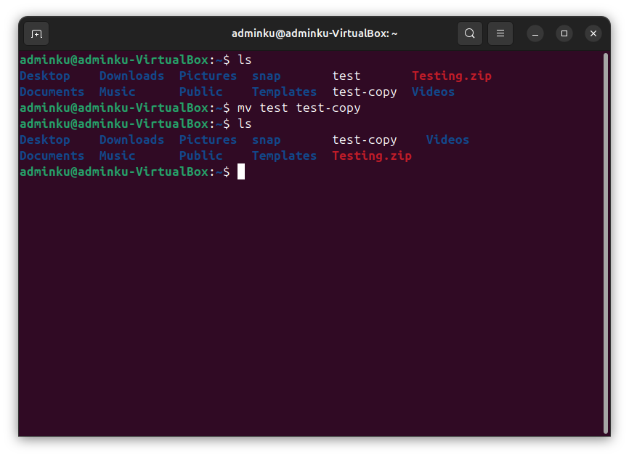

1. cat

Adalah command untuk menampilkan isi file

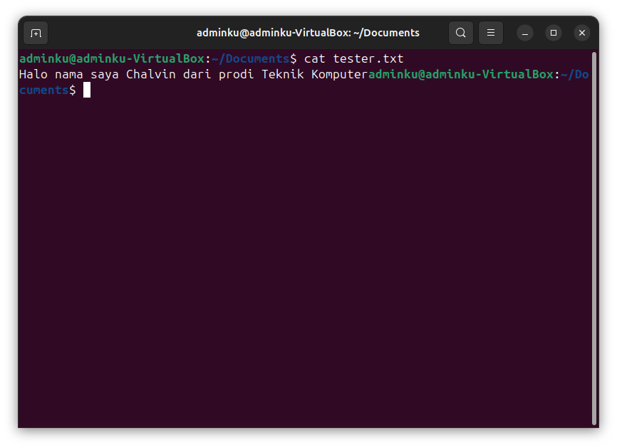

1. whoami

Adalah command mendapatkan nama pengguna

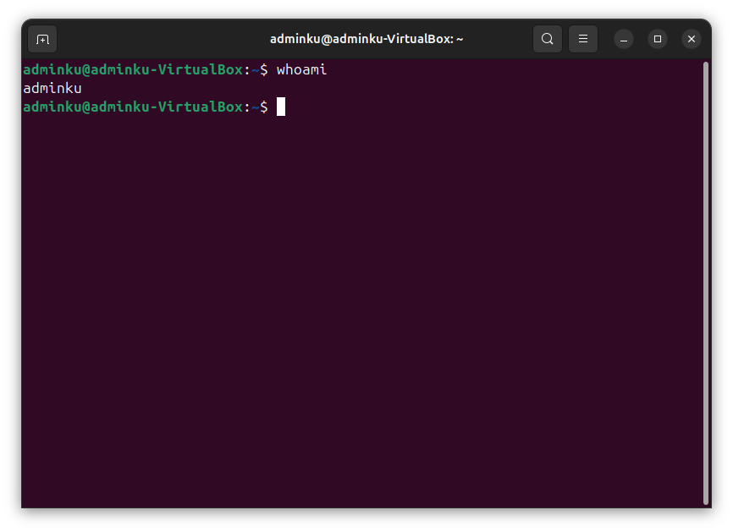

1. grep

Adalah command untuk mencari string dalam output

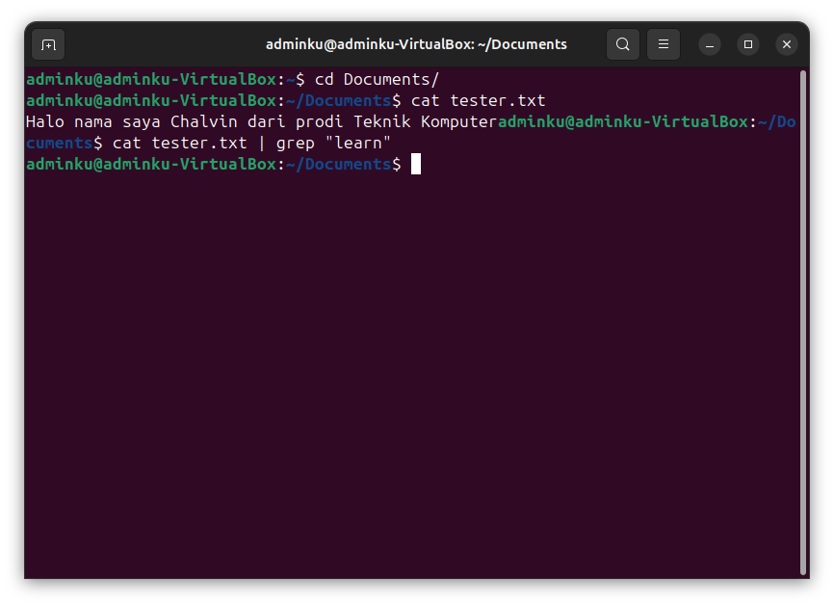

1. head

Adalah command yang Menampilkan jumlah baris yang ditentukan dari atas

1. tail

Adalah command yang Menampilkan jumlah baris yang ditentukan dari bawah

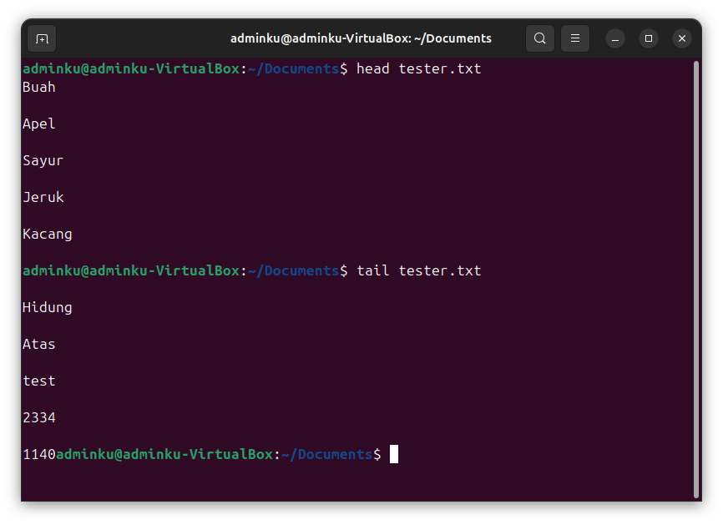

1. less

Adalah command untuk menampilkan output halaman di terminal

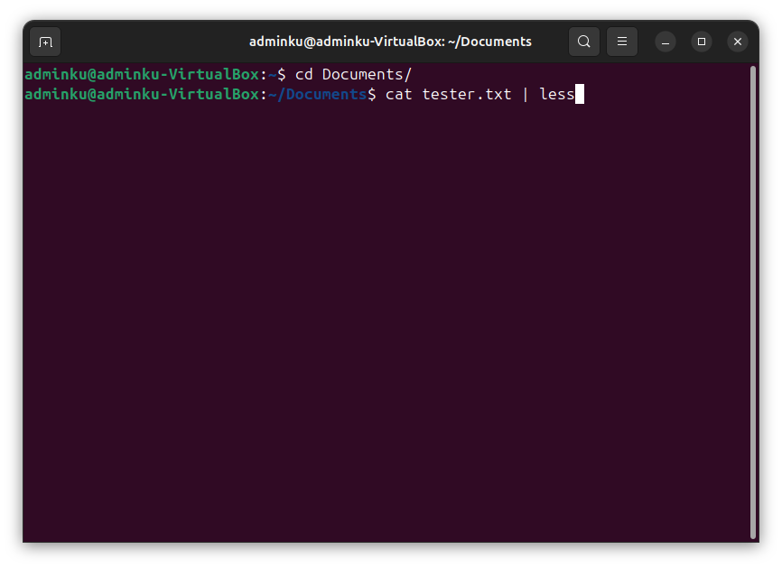

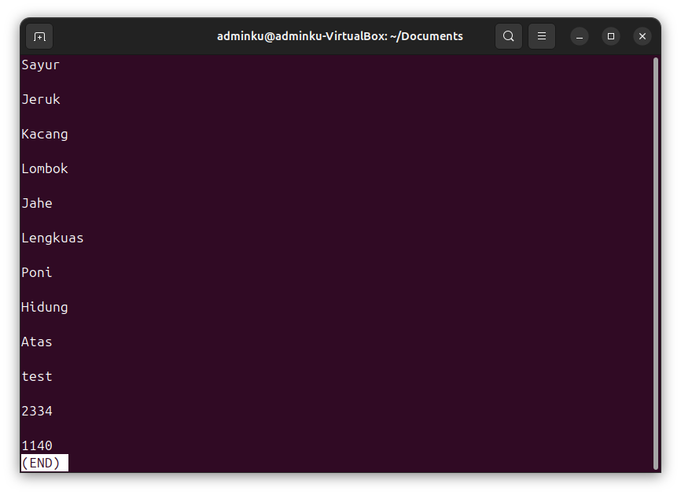

1. diff

Adalah command untuk menemukan perbedaan antara dua file

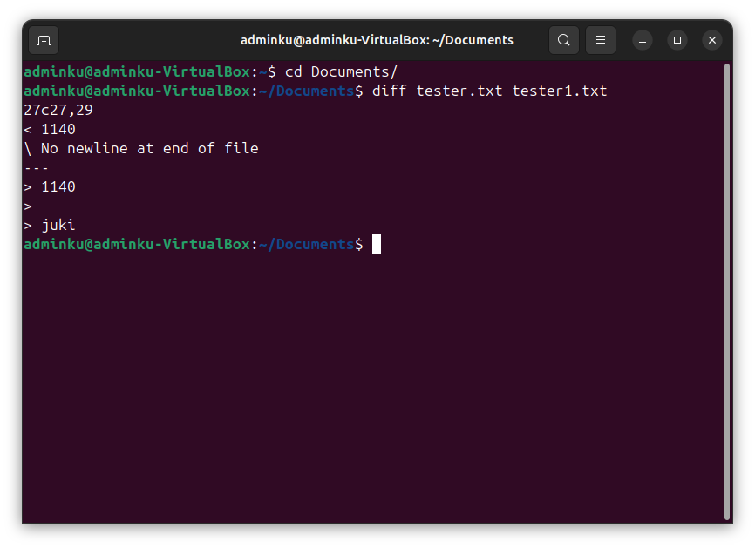

1. cmp

Adalah command untuk memeriksa apakah dua file identik

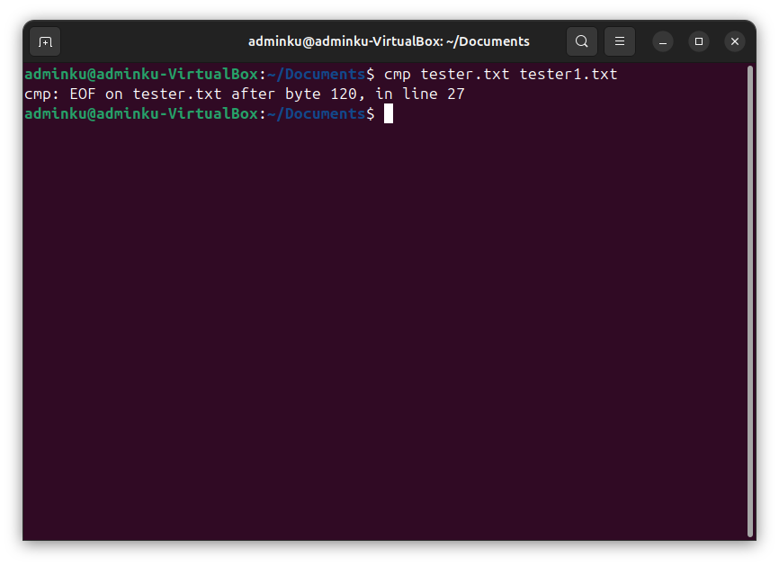

1. comm

Adalah command yang menggabungkan fungsi diff dan cmp, digunakan untuk membandingkan

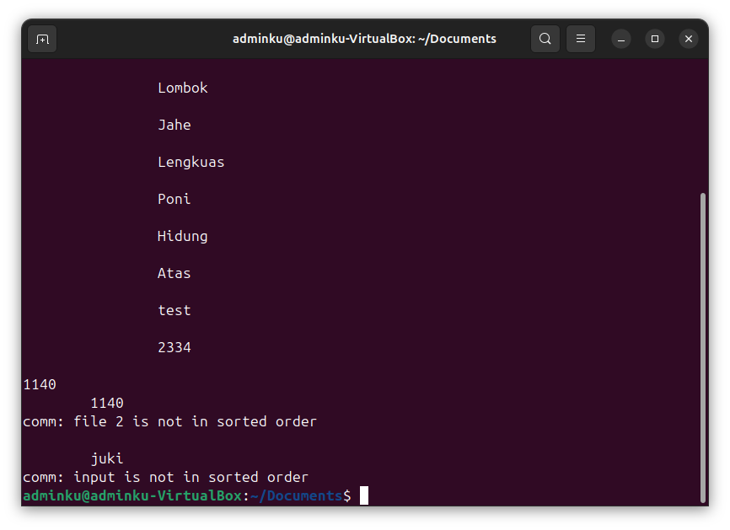

1. ssh

Adalah perintah secure shell di Linux

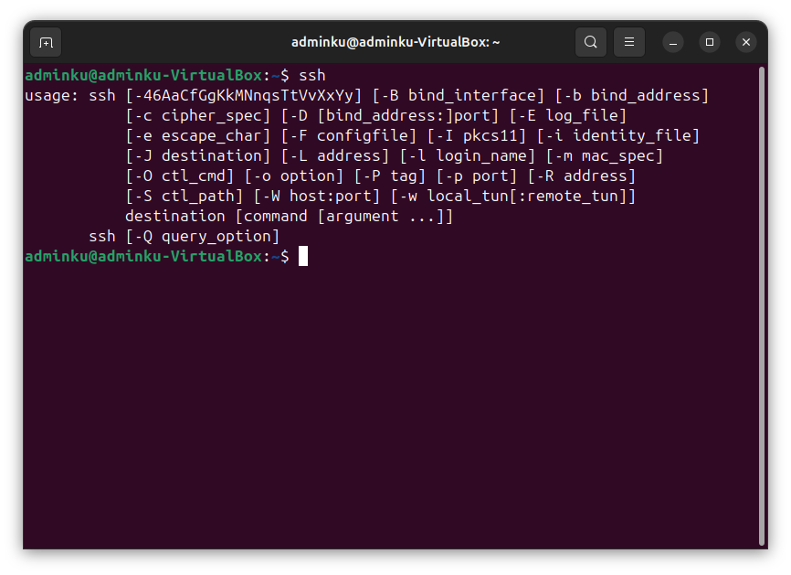

1. sort

Adalahperintah mengurutkan konten file saat mengeluarkan output

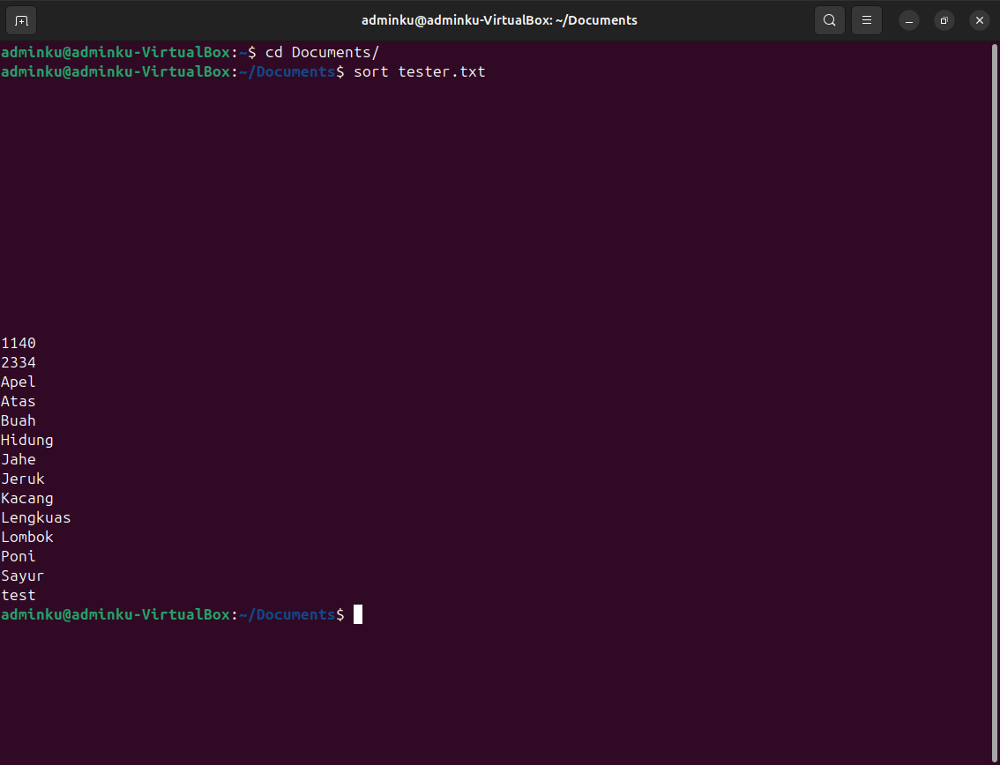

1. service

Adalah perintah Linux untuk memulai dan menghentikan layanan

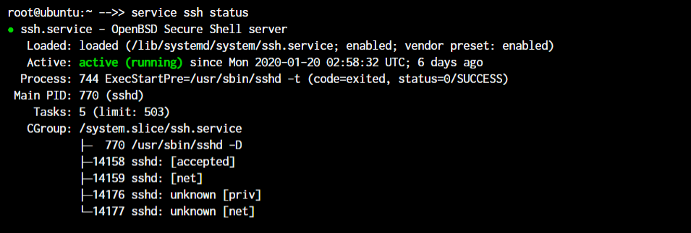

1. ps

Command yang menampilkan proses yang aktif

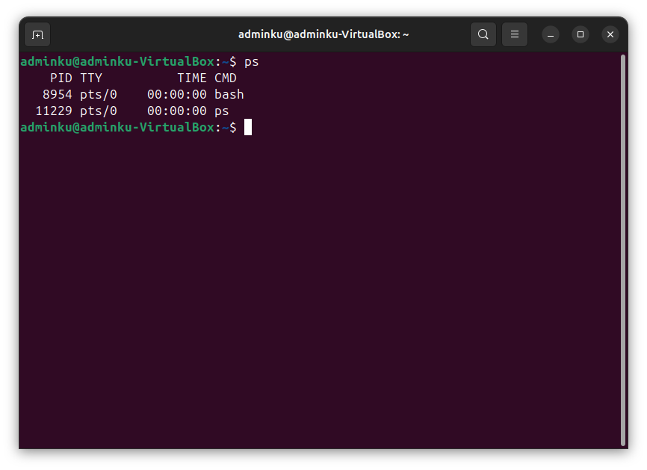

1. kill and killall

Membunuh proses aktif berdasarkan id/nama proses

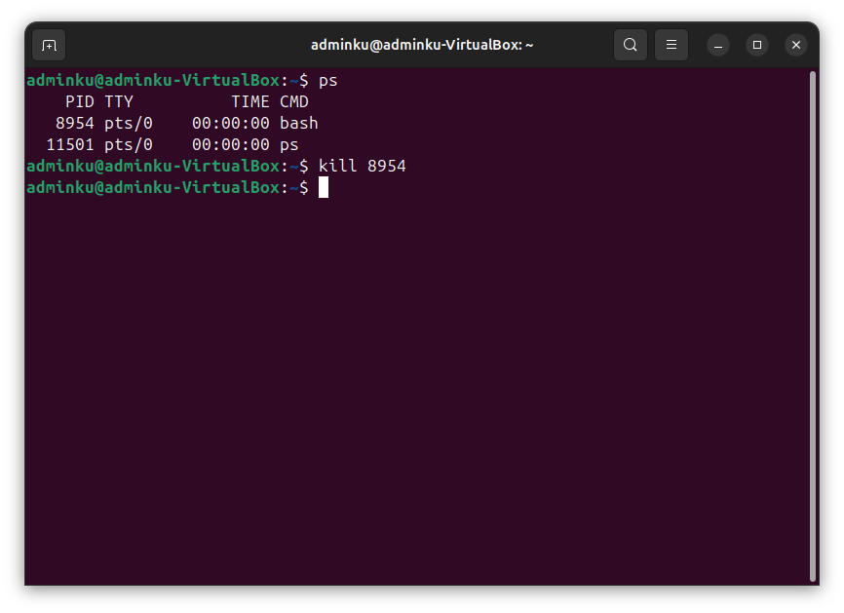

1. df

Menampilkan informasi sistem berkas disk

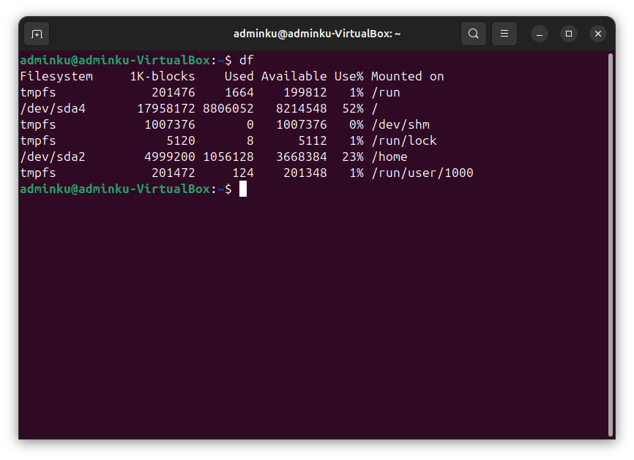

1. mount

Memasang sistem berkas di linux

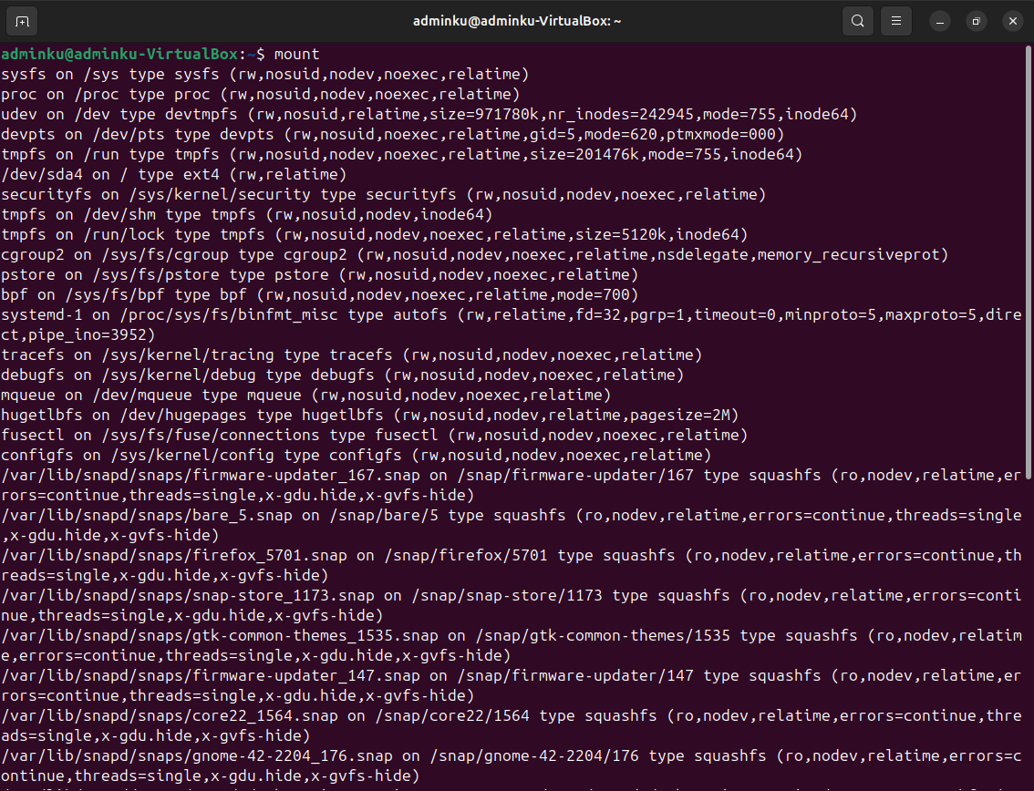

1. chmod

Perintah untuk mengubah izin file

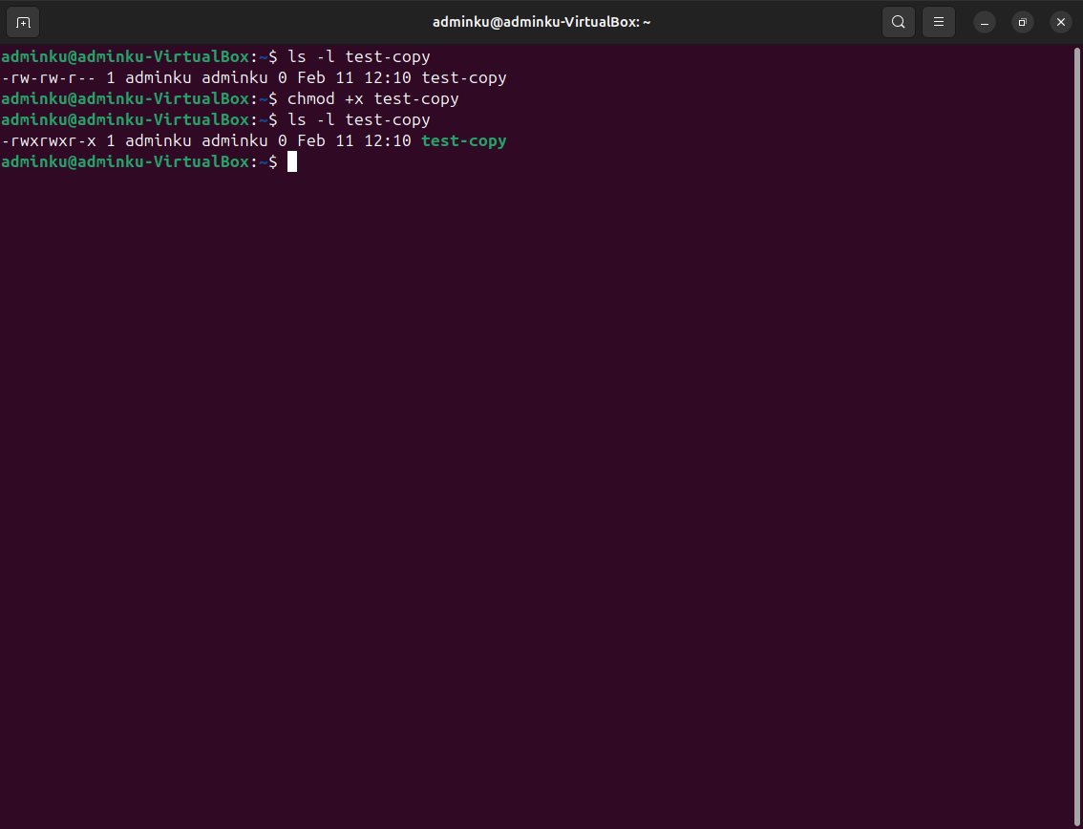

1. chown

Memberikan kepemilikan file atau folder

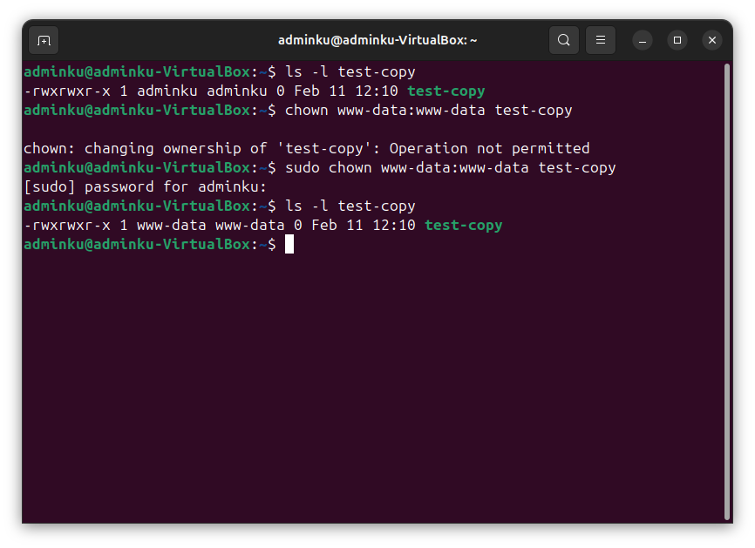

1. ifconfig

Menampilkan antarmuka jaringan dan alamat IP

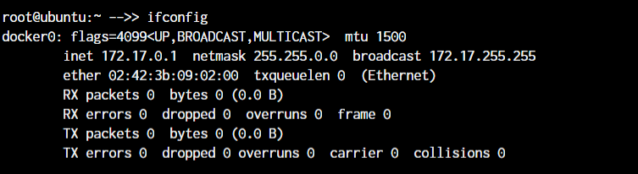

1. traceroute

Melacak semua hop jaringan untuk mencapai tujuan

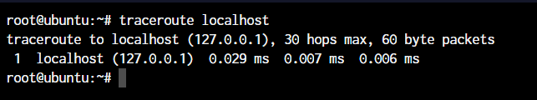

1. useradd dan usermod

Menambahkan pengguna baru atau mengubah data pengguna yang sudah ada

1. top

Melihat proses aktif secara langsung beserta penggunaan sistemnya

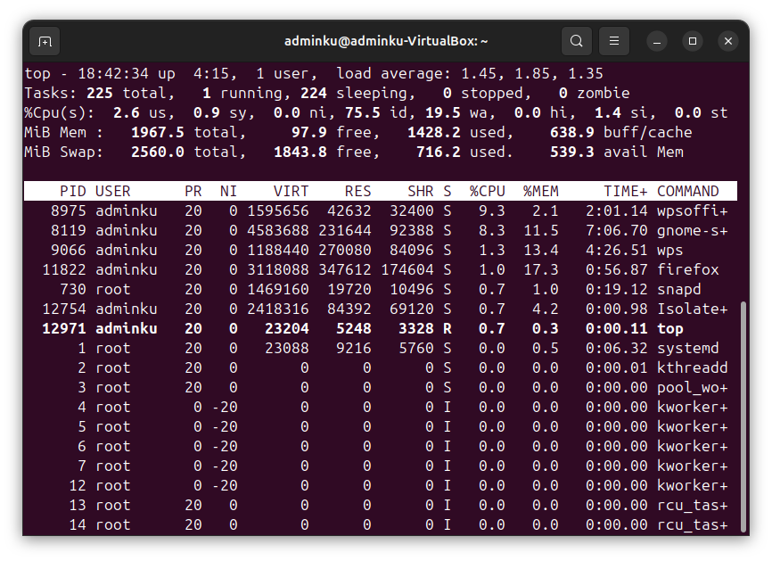

1. sudo

Perintah untuk meningkatkan hak istimewa di Linux

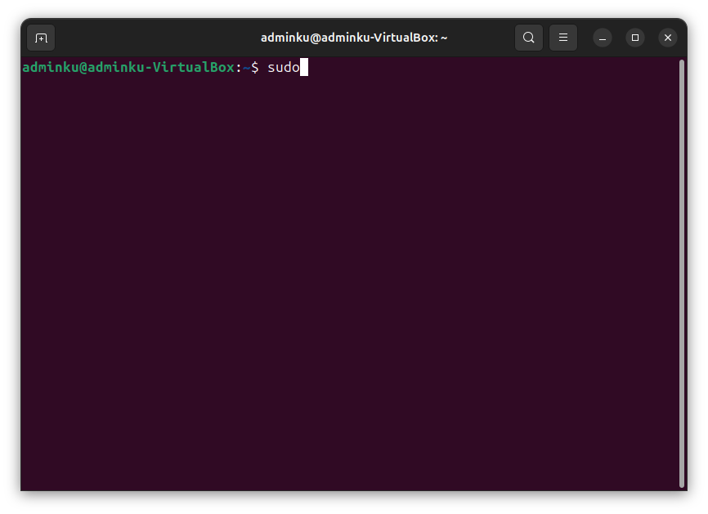

1. tar

Perintah untuk mengekstrak dan mengompres file di linux

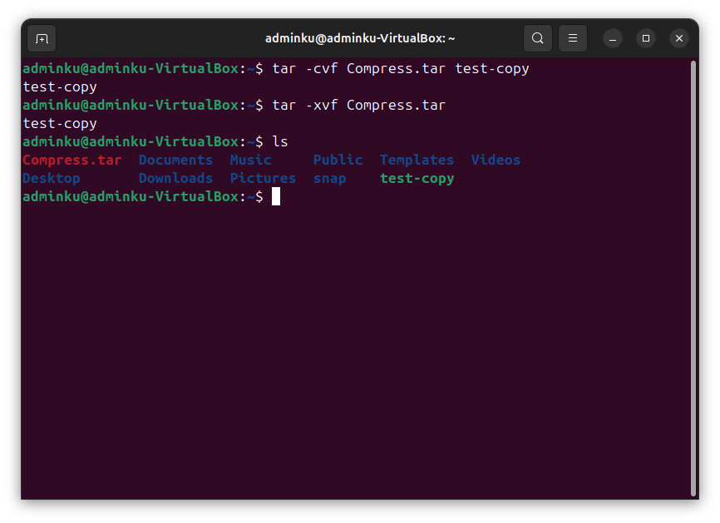

1. exit

Command untuk keluar dari terminal

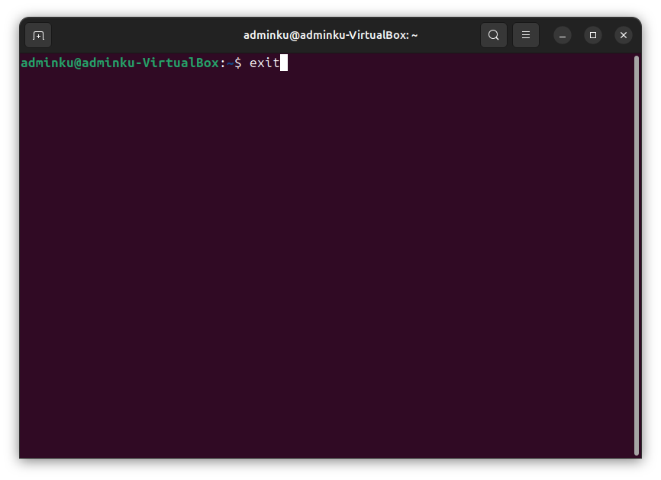

1. wget

Unduh file langsung dari internet

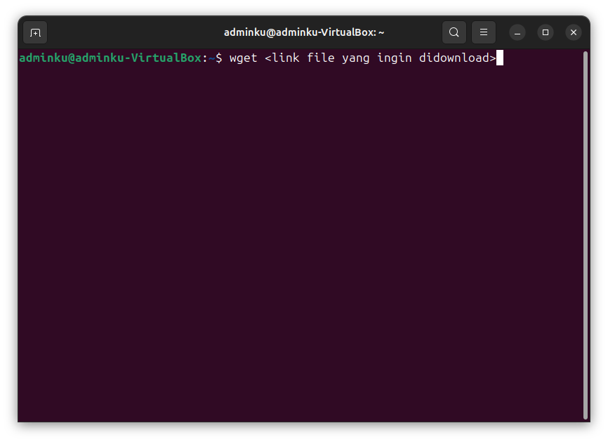

1. iptables

Firewall dasar untuk semua utilitas firewall lainnya untuk berinteraksi

1. ufw

Perintah firewall

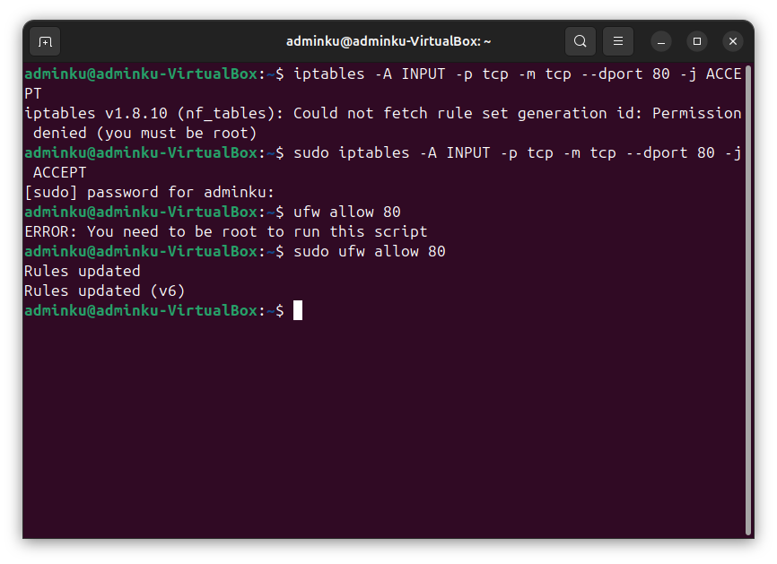

1. apt,pacman,yum,rpm

Adalah manajer paket tergantung pada distrbusinya, digunakan untuk menginstal aplikasi

1. allias

Membuat pintasan khusus untuk perintah yang sering digunakan, seperti

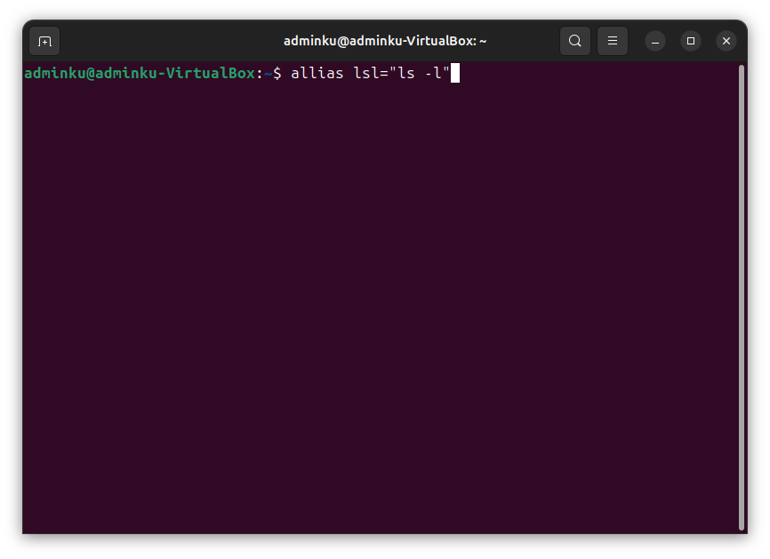

1. dd

Digunakan untuk membuat stik USB yang dapat diboot

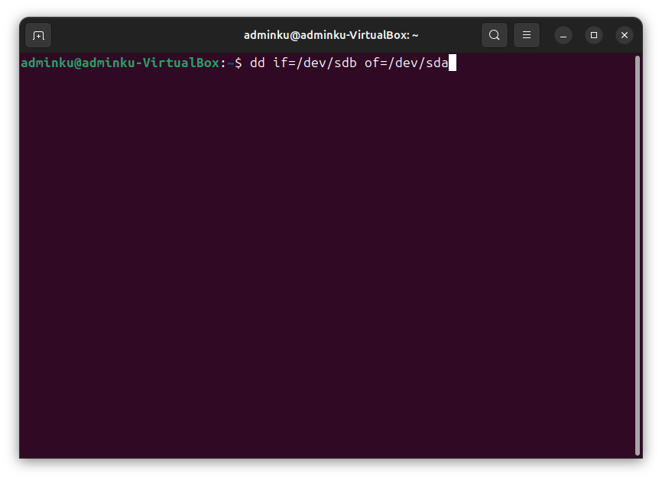

1. whereis

Menemukan halaman biner,sumber, dan manual untuk suatu perintah

1. whatis

Menemukan kegunaan untuk suatu perintah

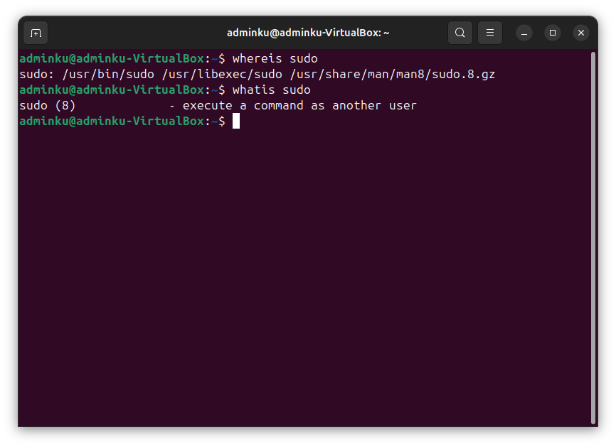

1. export

Mengeksport varibeal lingkungan di Linux

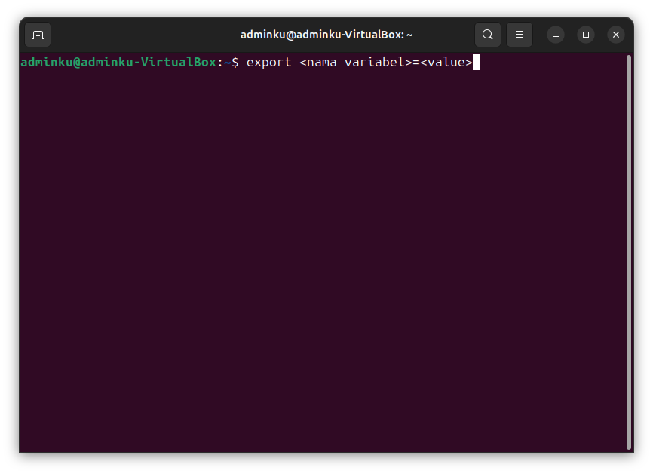

**PERBANDINGAN TASK MANAGER WINDOWS & LINUX**

Task Manager di Windows dan Linux memiliki perbedaan mendasar dalam cara kerja, tampilan, serta fitur yang disediakan. Berikut perbandingan antara keduanya:

* **Nama dan Aksesibilitas**

Windows: Disebut Task Manager, bisa diakses dengan kombinasi Ctrl + Shift + Esc atau Ctrl + Alt + Del, lalu pilih Task Manager.

Linux: Tidak ada satu aplikasi "Task Manager" universal, tetapi ada beberapa alat seperti:

1. htop (CLI)
2. top (CLI)
3. System Monitor (GUI, seperti di GNOME/KDE)
4. ps (CLI untuk melihat proses spesifik)

* **Tampilan dan Antarmuka**

Windows: Berbasis GUI dengan tab-tab seperti Processes, Performance, App history, Startup, Users, Details, Services.

Linux: Tergantung pada tool yang digunakan:

- htop/top berbasis terminal dengan tampilan teks berwarna.

- System Monitor (GNOME/KDE) mirip dengan Task Manager Windows, menampilkan proses, penggunaan CPU, RAM, dan jaringan.

* **Fitur dan Kemampuan**

Windows Task Manager:

- Memantau aplikasi dan proses latar belakang.

- Menampilkan penggunaan CPU, RAM, disk, jaringan.

- Bisa menghentikan (End Task) aplikasi yang tidak merespons.

- Mengatur program startup.

- Menampilkan informasi pengguna yang sedang aktif.

Linux Task Manager (htop/top/System Monitor):

- htop memiliki navigasi lebih interaktif dibanding top (bisa menggunakan mouse).

- Bisa membunuh proses dengan kill langsung dari terminal.

- Menampilkan tree view untuk melihat proses yang saling terkait.

- Bisa menampilkan prioritas dan nice value dari suatu proses.

- Lebih ringan dan dapat dijalankan di server tanpa GUI.

* **Pengelolaan Proses**

Windows: Menggunakan End Task atau End Process Tree untuk menghentikan proses.

Linux: Bisa menggunakan perintah seperti:

- kill <PID> (menghentikan proses berdasarkan ID)

- killall <nama_proses> (menghentikan semua proses dengan nama tertentu)

- htop memungkinkan penghentian proses dengan lebih mudah.

* **Fleksibilitas dan Kustomisasi**

Windows: Terbatas pada fitur bawaan, tidak bisa banyak dikustomisasi.

Linux: Bisa dikonfigurasi dengan berbagai tools tambahan seperti glances, atop, nmon, atau dikombinasikan dengan skrip shell untuk otomatisasi pemantauan sistem.

**Kesimpulan**

Jika menginginkan tampilan GUI yang mudah digunakan, Windows Task Manager lebih simpel dan user-friendly. Namun jika membutuhkan kontrol lebih lanjut dan detail proses, Linux Task Manager lebih fleksibel dengan berbagai tools berbasis tools berbasis CLI ataupun GUI